**基于jeesite搭建新项目**

**联创智云**

**July 16, 2017**

文 档 变 更 记 录

| 版 本 编 号 | 版 本 日 期 | 作 者 | 说 明 |
| --- | --- | --- | --- |
| V1.0 | 2017-07-16 | 陈锋情 | 初稿 |
|  |  |  |  |
|  |  |  |  |

目录

一、 概述 4

二、 流程 4

2.1 创建git项目 4

2.2 下载jeesite源码 4

2.3 项目初始化 5

2.4 项目运行 8

2.5 配置文件修改 14

2.6 包名重构 17

2.7 热部署配置 19

2.8 项目中的名称修改 21

三、 瘦身清理（可选） 24

3.1 XXXXXXX 24

## 概述

基于jeesite搭建新项目。

## 流程

### 2.1 创建git项目

填写项目信息

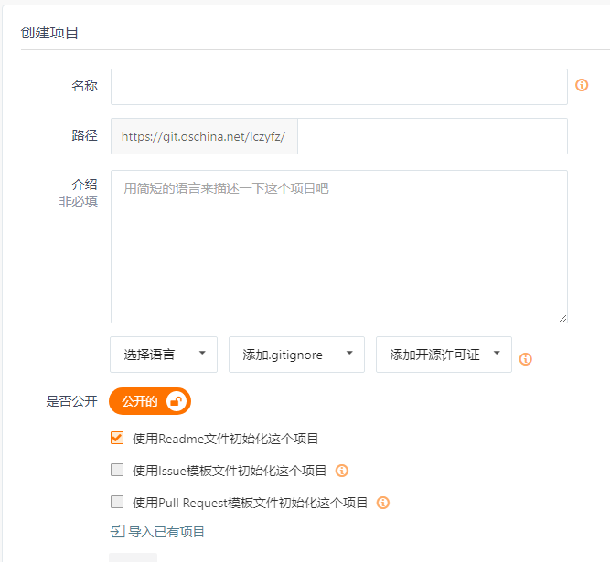

### 2.2 下载jeesite源码

地址 <https://github.com/thinkgem/jeesite>

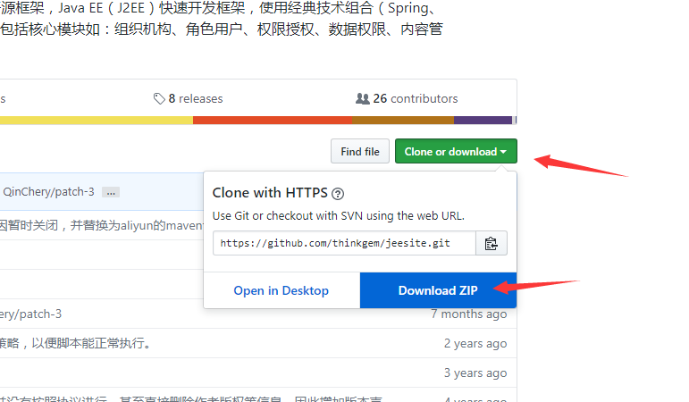

### 2.3 项目初始化

1. 将创建好的git项目迁出到本地，可以采用git的可视化工具，或者采用git命令行 clone;

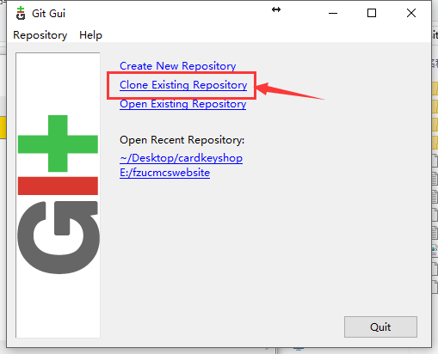

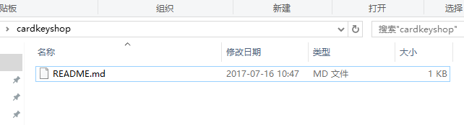

1. 解压jeesite源码，并拷贝到上一步的文件夹内；

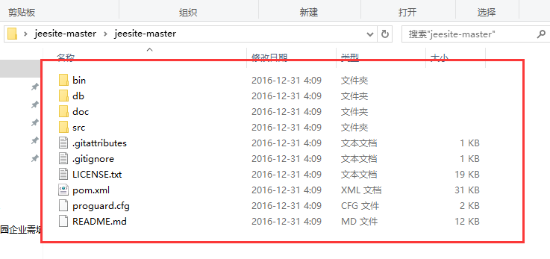

拷贝

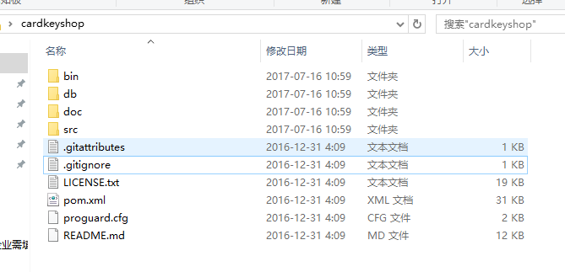

1. 修改pom.xml内容；

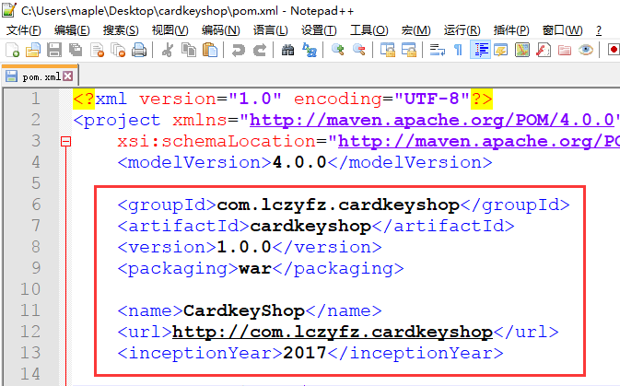

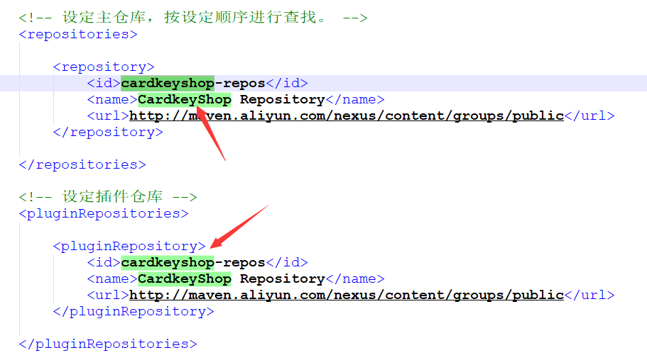

删除如下信息

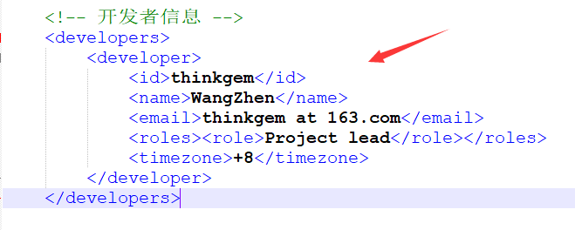

1. 采用git的可视化工具，或者采用git命令行 commit 和 push，将源码提交git仓库；

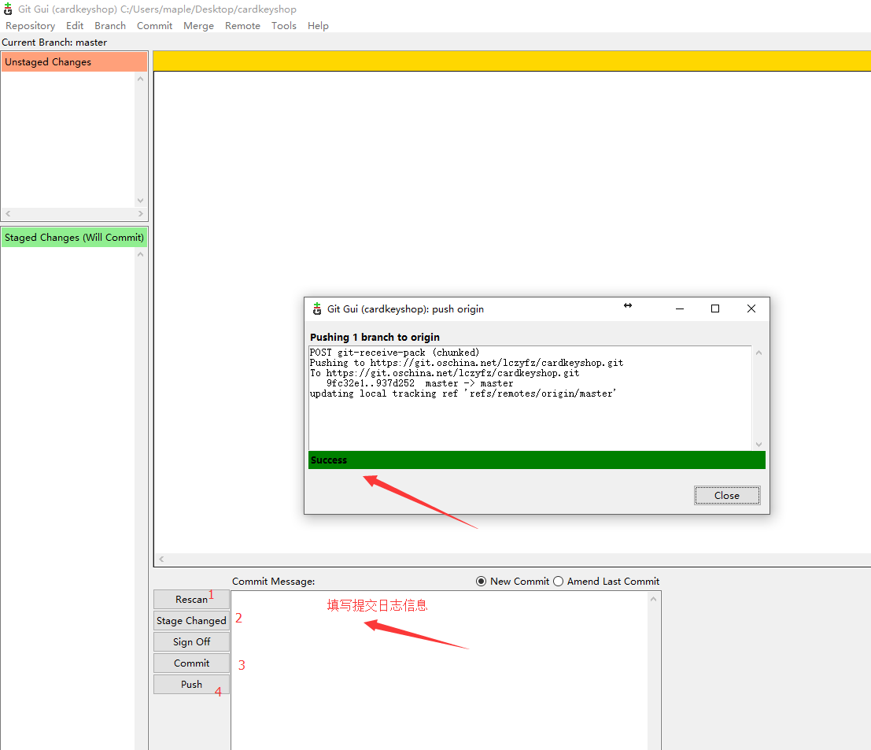

1. 查看git项目是否上传成功；

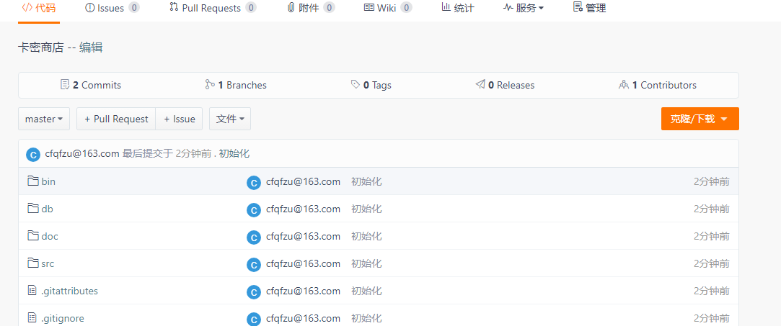

### 2.4 项目运行

1. 复制项目git地址；

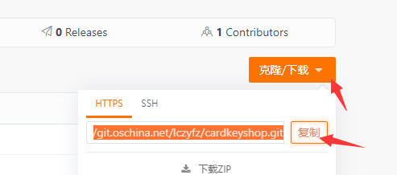

1. 使用intellij idea 开发项目；

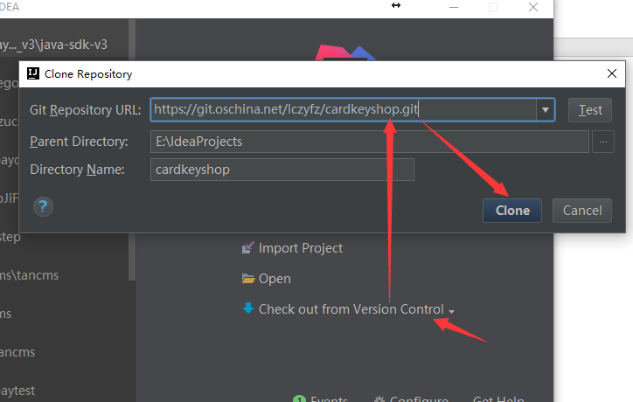

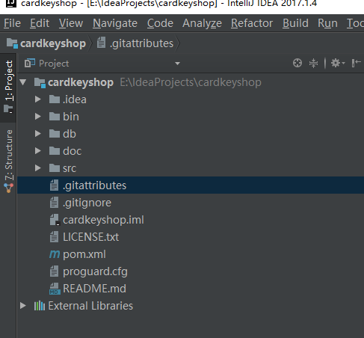

1. 更新maven数据；

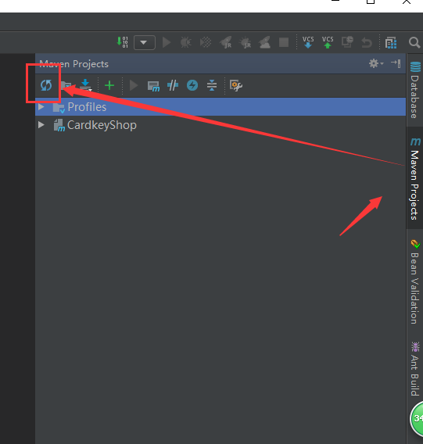

1. 根据sql文件创建数据库以及配置用户信息；

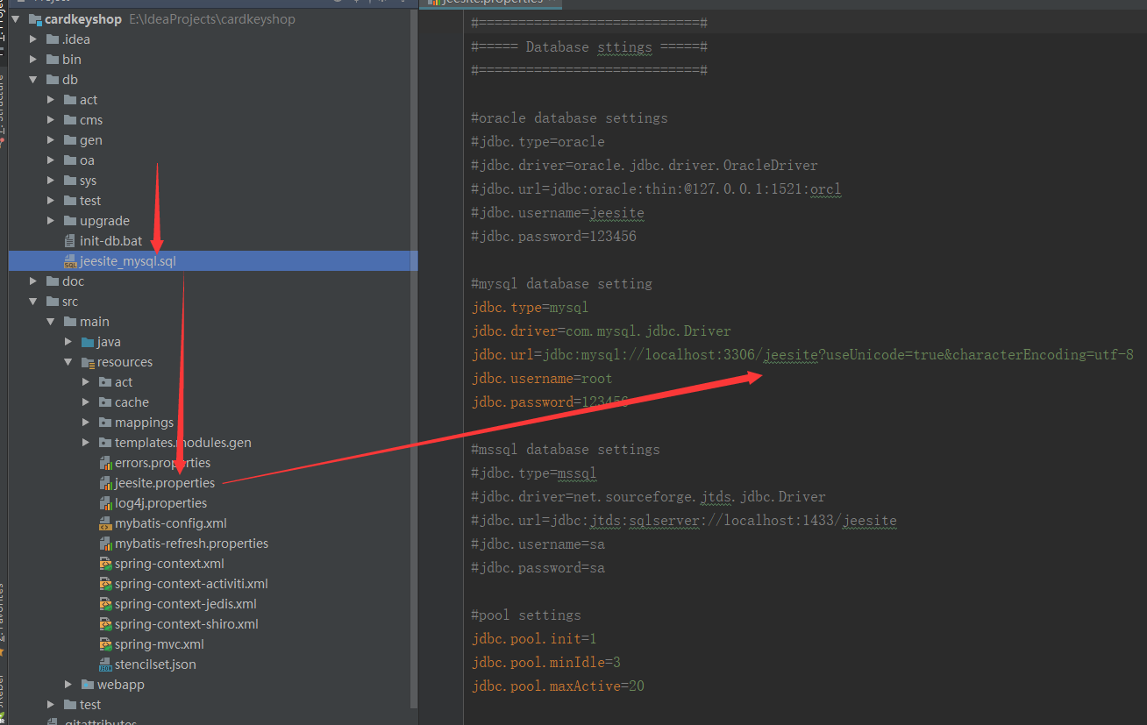

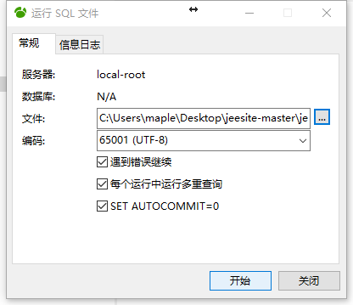

1. 配置Tomcat；

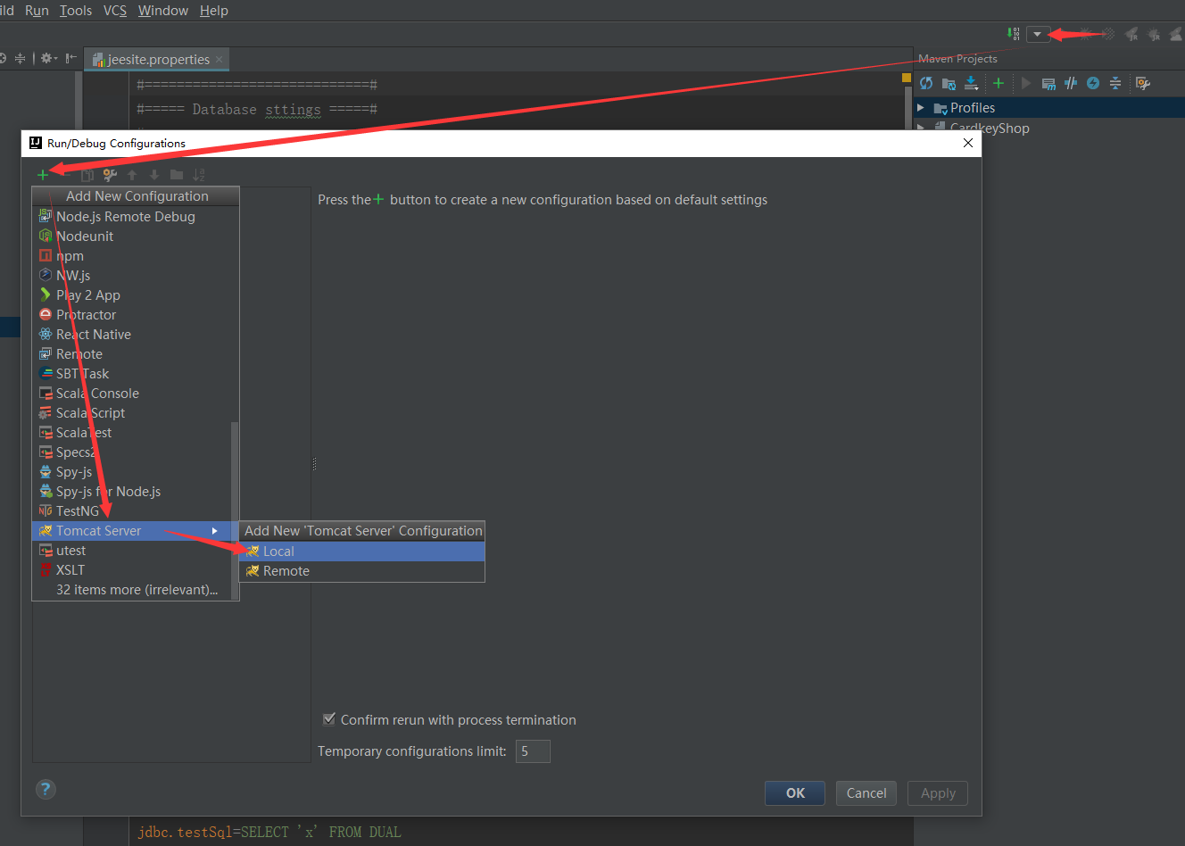

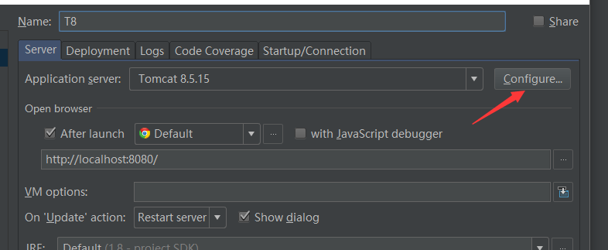

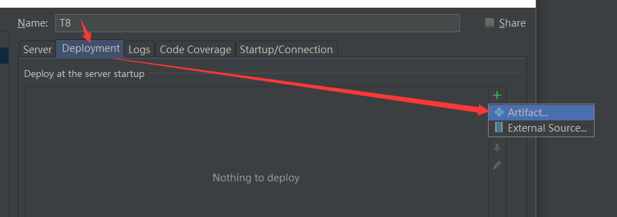

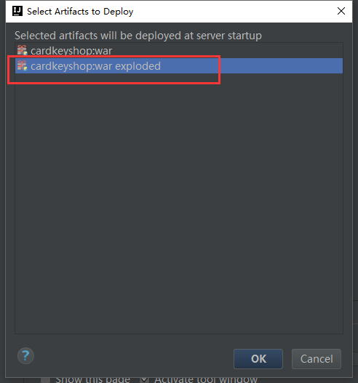

1. 运行；

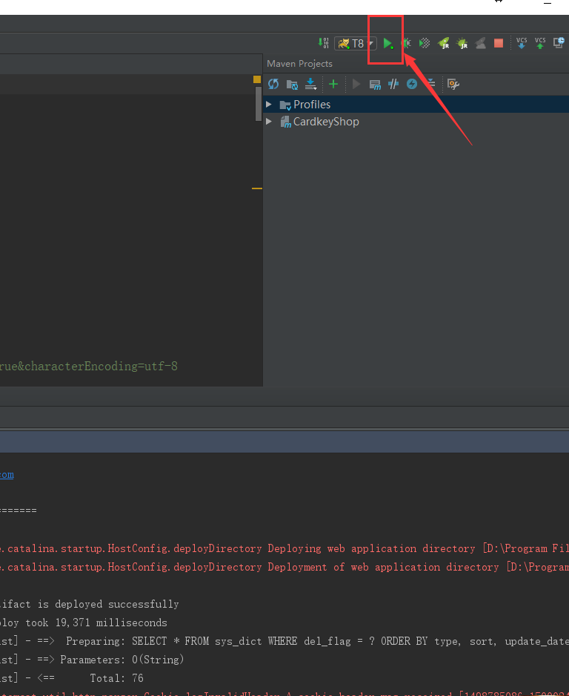

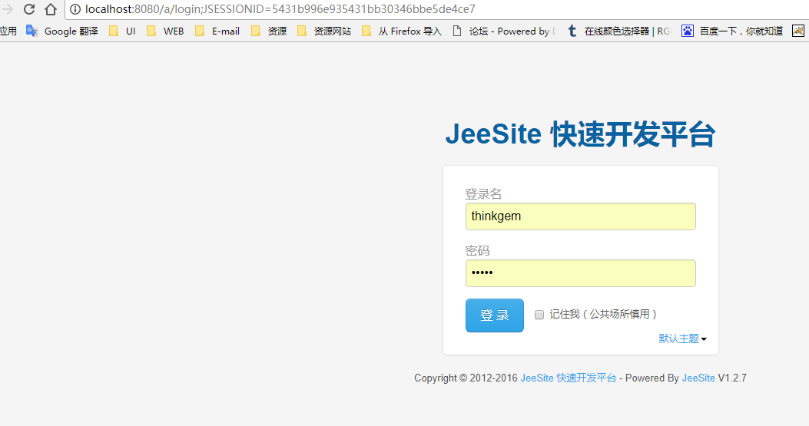

### 2.5 配置文件修改

1. 修改主配置文件；

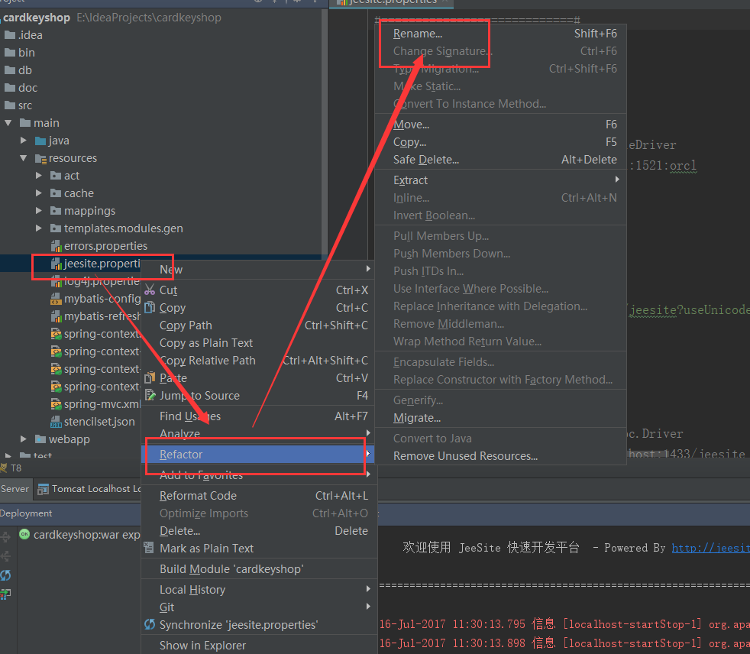

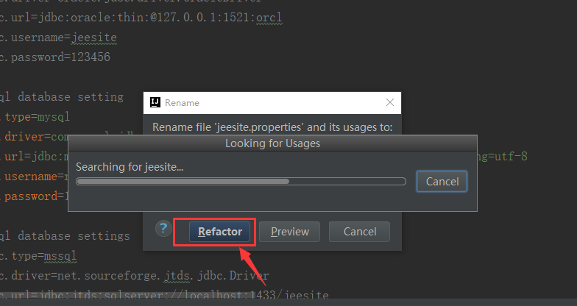

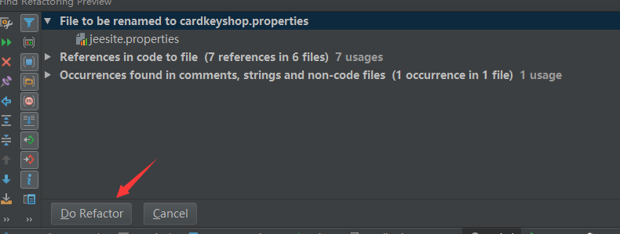

1. 重新运行项目，正常，提交代码；

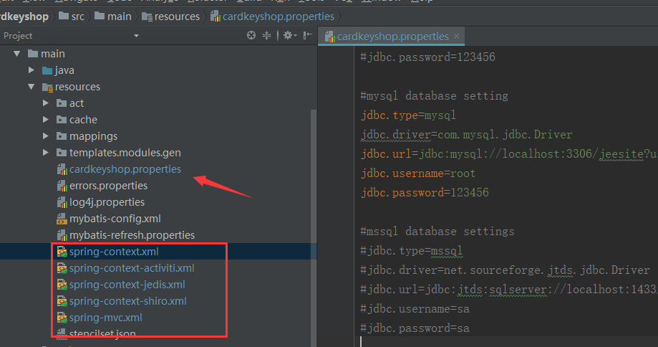

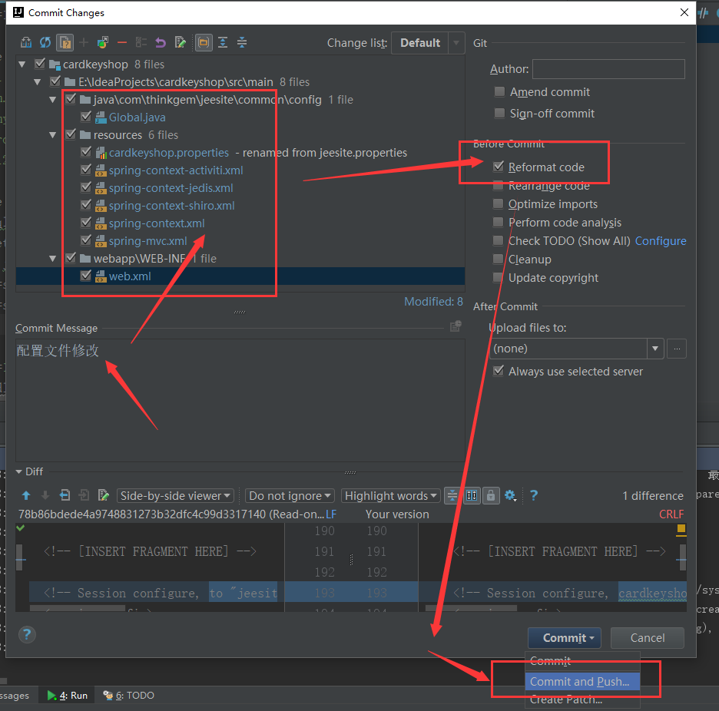

1. 修改cache配置

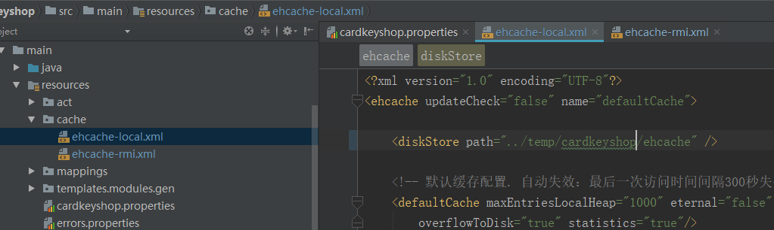

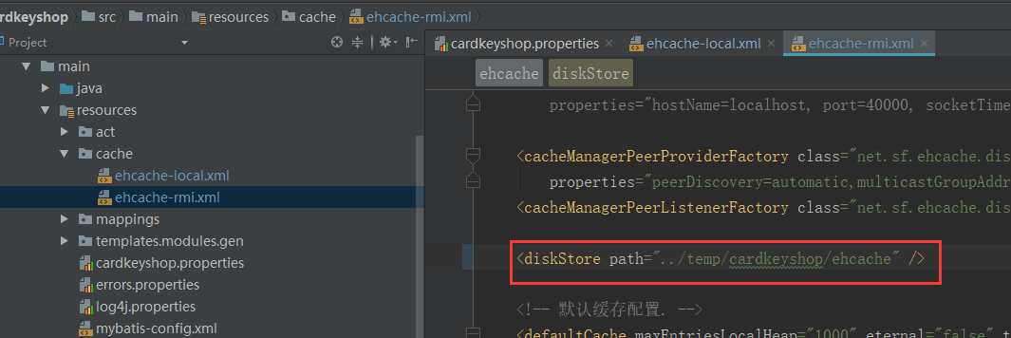

1. 修改日志配置

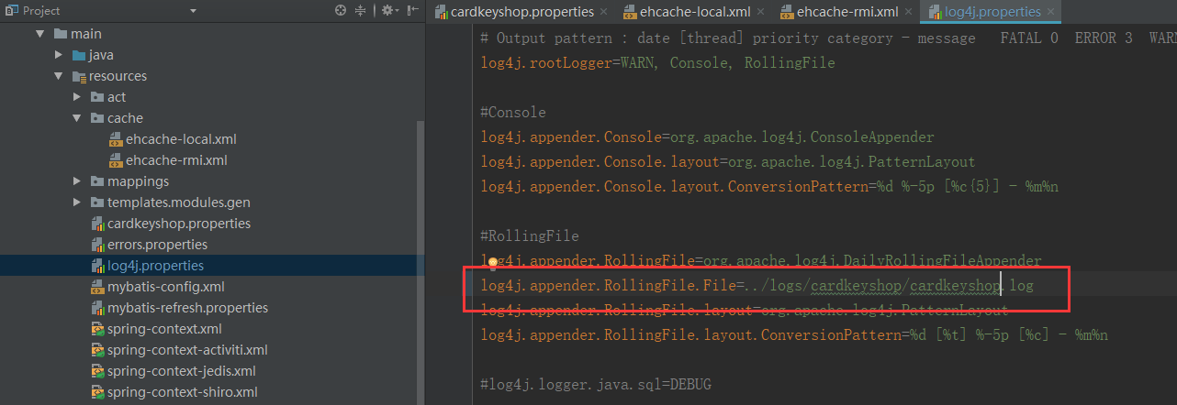

### 2.6 包名重构

1. 修改主配置文件；

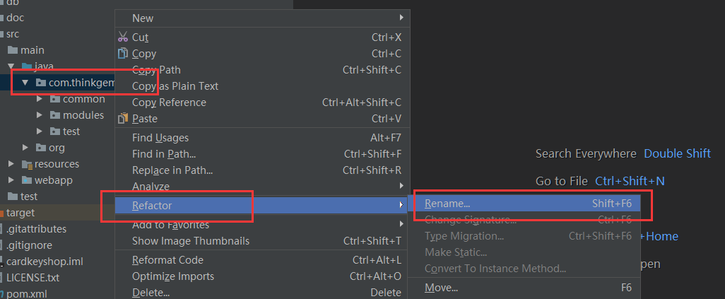

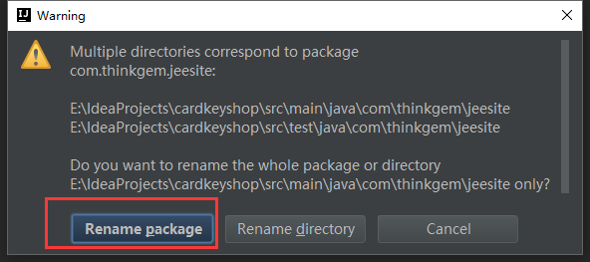

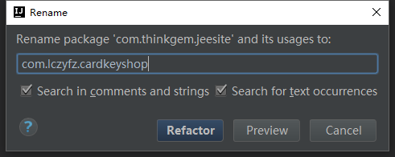

1. 删除多余的包

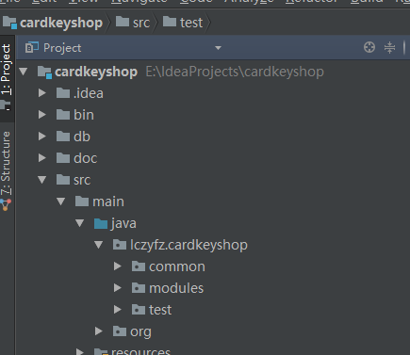

1. 对 java 文件夹 进行全局搜索并修改残余的包路径；

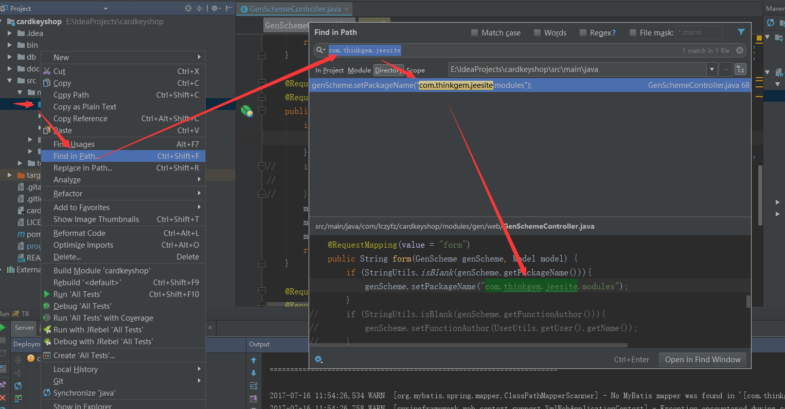

1. 清理资源文件

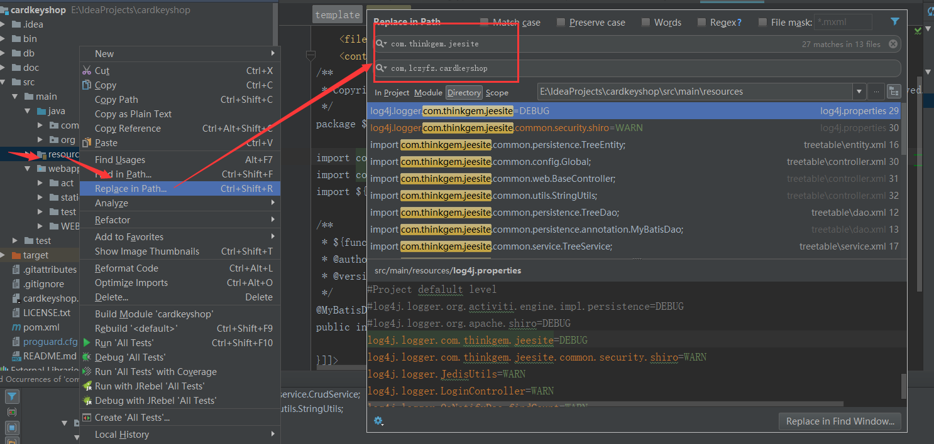

需手动打开每个配置文件，查看是否报错；

1. 重新运行项目，正常，提交代码；

### 2.7 热部署配置

1. 安装插件；

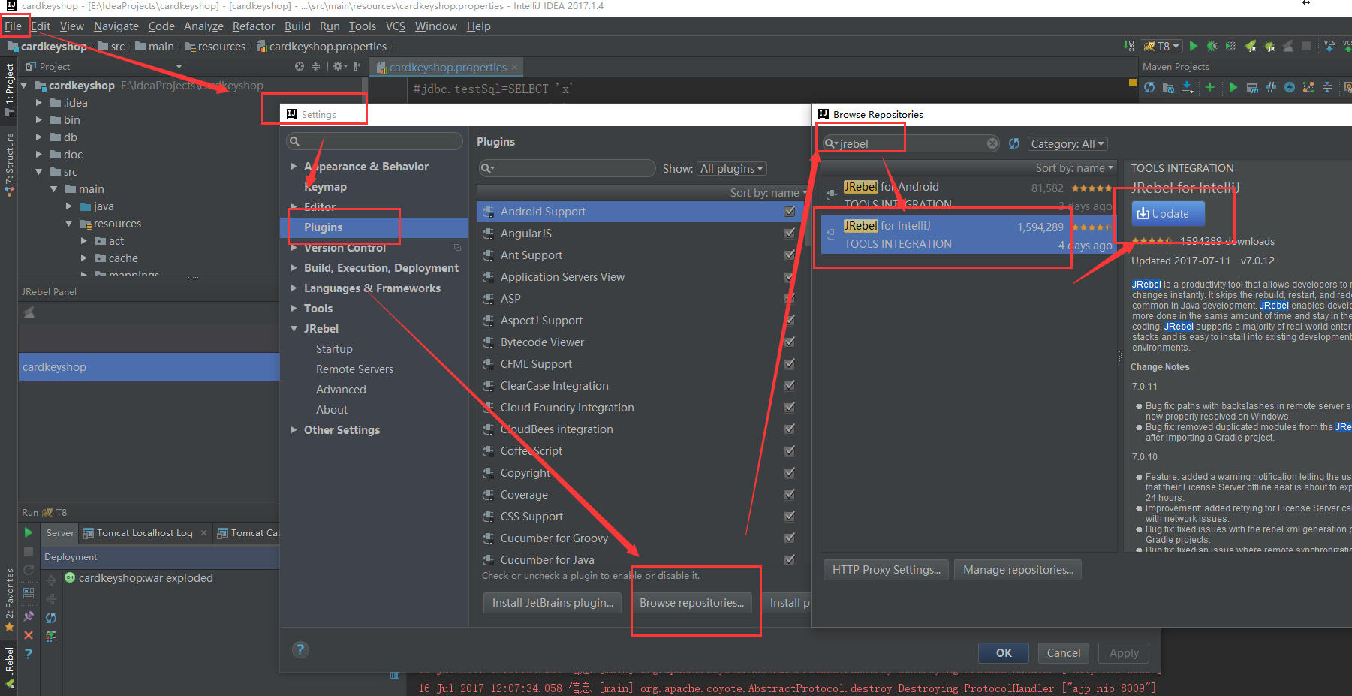

1. 激活

<https://my.jrebel.com/> myjrebel

使用

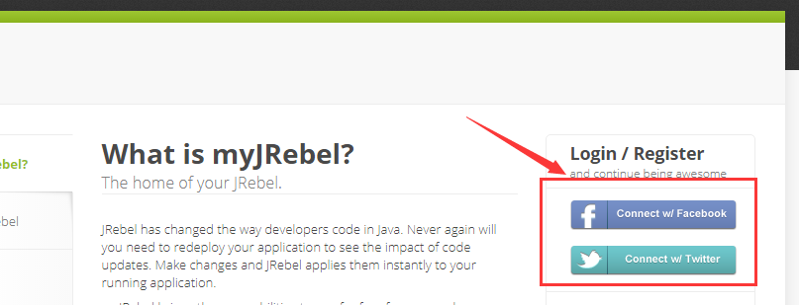

可以获取免费激活。

1. 使用；

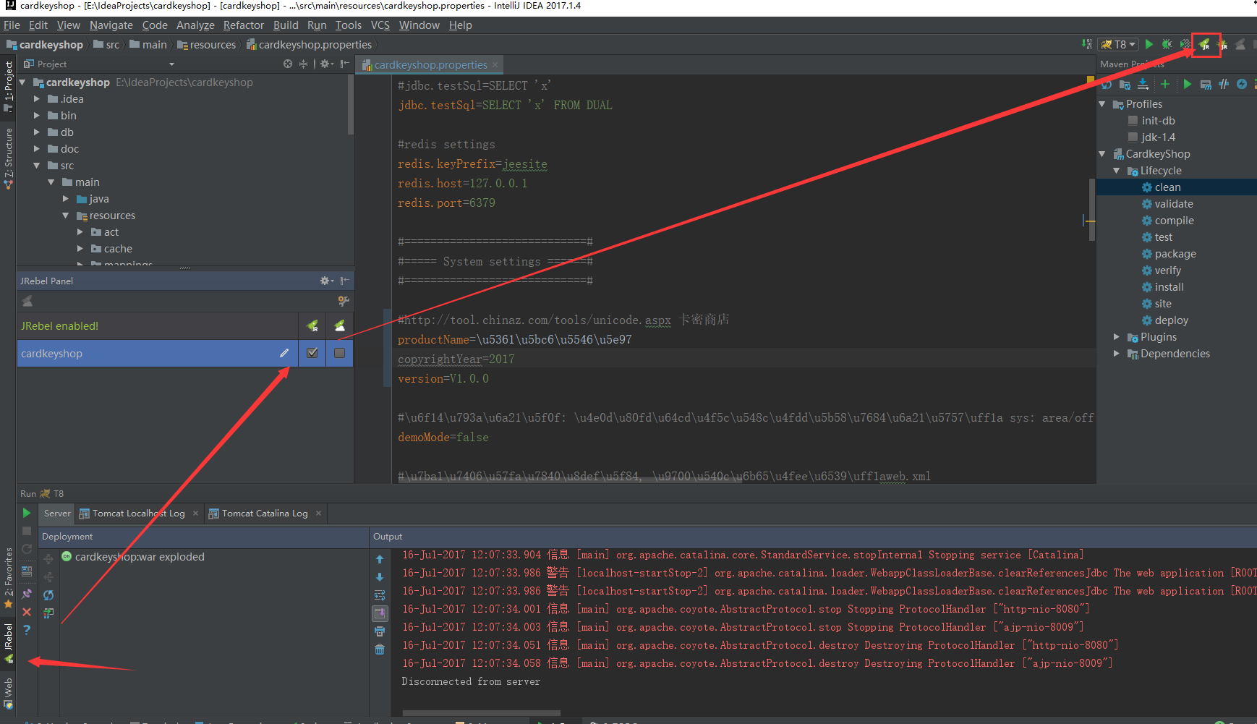

生成的配置文件，不提交代码仓库，点击no

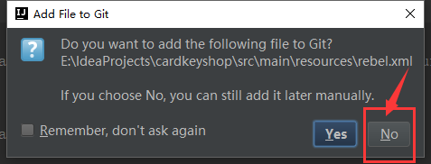

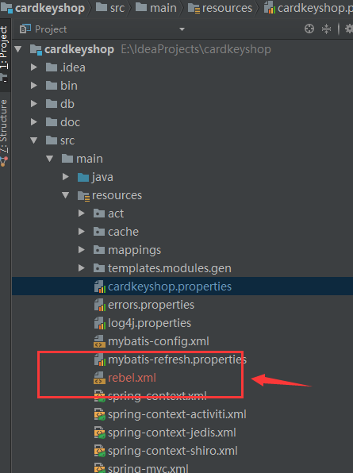

### 2.8 项目中的名称修改

1. 修改项目名称；

<http://tool.chinaz.com/tools/unicode.aspx>

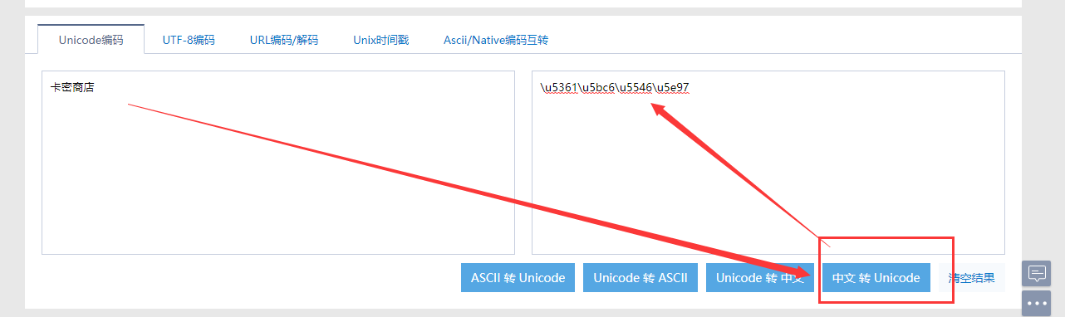

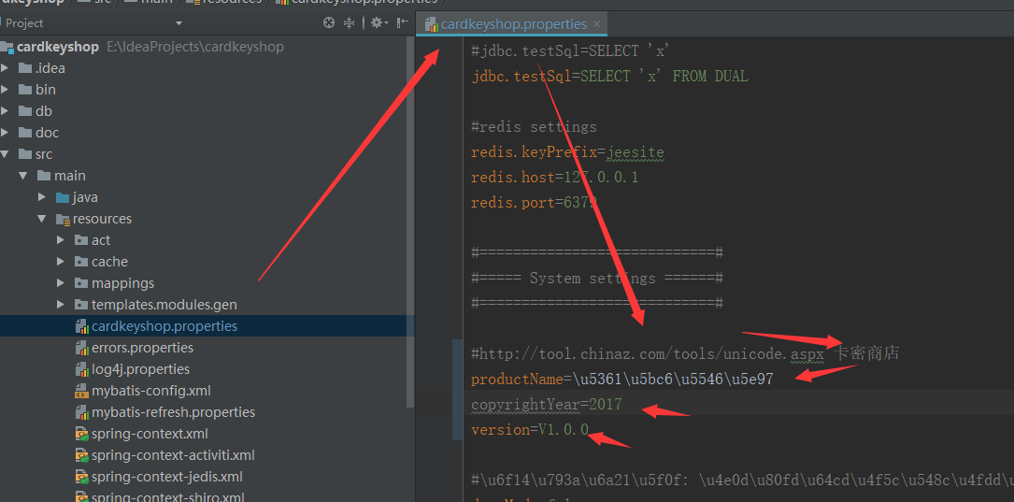

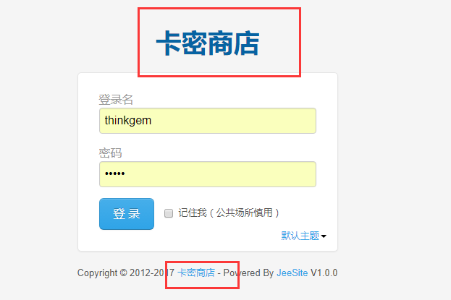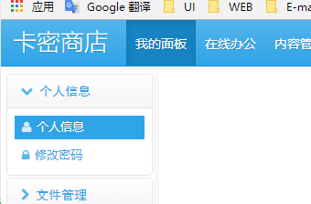

1. JeeSite jeesite 残余清理；

清理 “Powered By JeeSite”

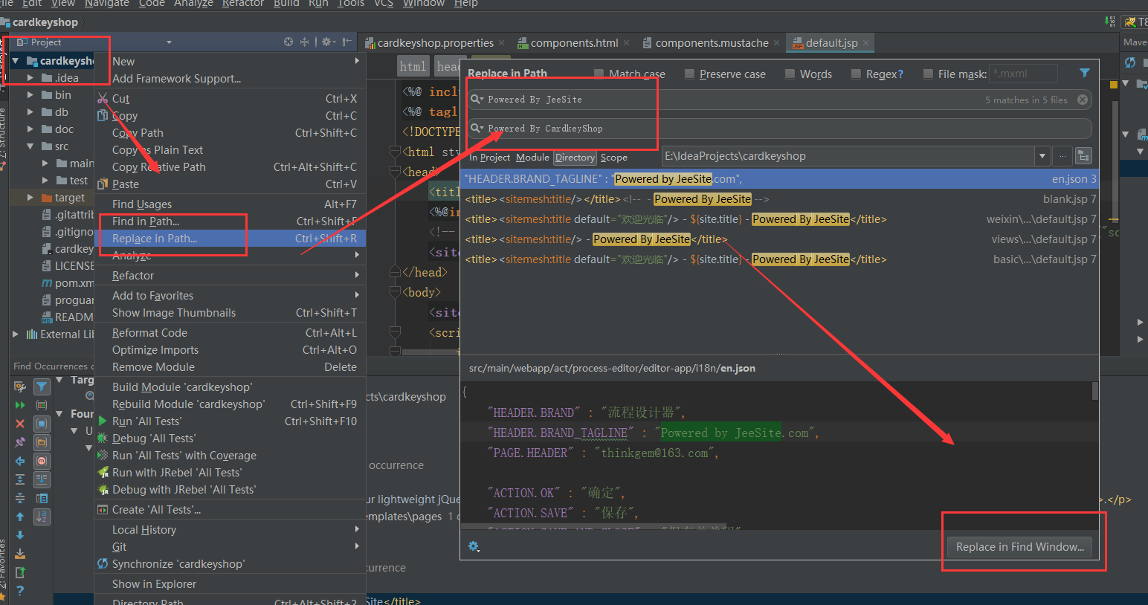

清理

“<a href="http://jeesite.com" target="_blank">JeeSite</a>”

转化“<a href="http://www.lczyfz.com" target="_blank">联创智云</a>”

清理

“2012-2016 <a href="https://github.com/thinkgem/jeesite">JeeSite</a>”转化

“2016-2017 <a href="https://www.lczyfz.com">联创智云</a>”

清理

“2012-2013 <a href="https://github.com/thinkgem/jeesite">JeeSite</a>”转化

“2016-2017 <a href="http://www.lczyfz.com">联创智云</a>”

清理

“http://jeesite.com” 转化“http://www.lczyfz.com”

以下不建议批量清理，需逐条处理

清理

“com.thinkgem.jeesite”转化“com.lczyfz.cardkeyshop”

清理

“/com/thinkgem/jeesite” 转化“/com/lczyfz/cardkeyshop”

清理

“thinkgem”转化“Lczy”

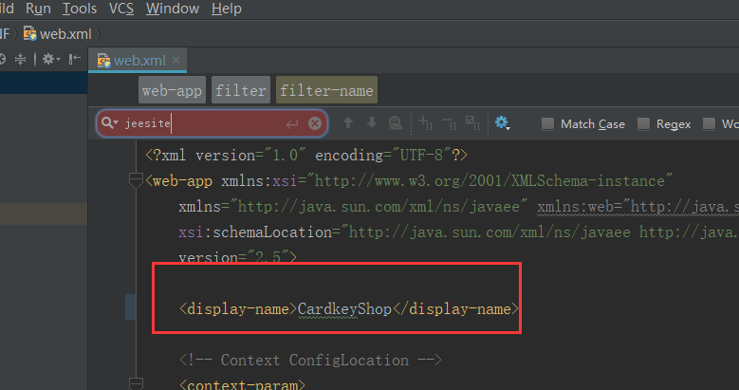

1. 重新运行项目，正常，提交代码；
2. 剩余小量残余，发现后手动修改；

## 瘦身清理（可选）

### 3.1 XXXXXXX

XXXXXXXXXXXXXXX